关于横山桥中心小学校园网上“维护维修”板块如何使用的通知
老师们：
新版校园网已投入使用，有很多新的功能可以为我们的教育教学工作带来便捷。信息处将在以后的工作中慢慢讲解，本次先对校园网上的“维护维修”板块如何使用进行讲解。以后学校的建筑类、水电类、办公家具类、信息设备类、教学仪器类、都通过“维护维修”板块来开展工作，以便规范学校维护维修的登记程序。

横山桥中心小学 信息处
2013-12-3

报修步骤：

1、登陆新版校园网
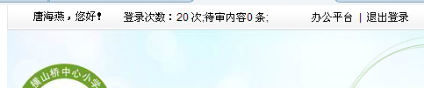

2、点击首页最下面的“快速链接”里面的“维护维修”
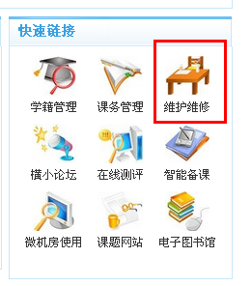

3、点击“报修登记”
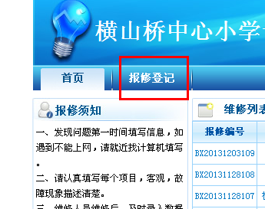

4、点击“教学辅助”
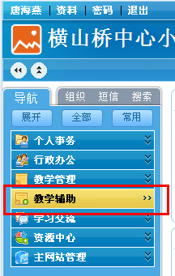

5、点击“设备报修”
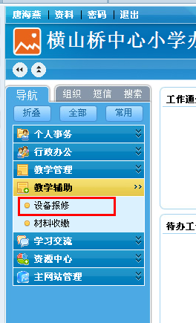

6、点击“我要报修”
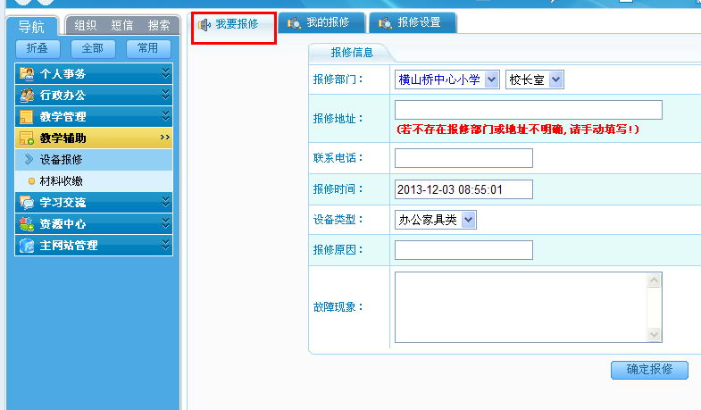

7、选择报修部门：老师们都选择“教师办公室”，中层条线同志选择自己相应的部门。
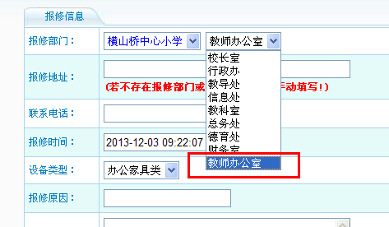

8、报修地址：填写具体哪个班级、哪个功能教室、哪个办公室等具体地点。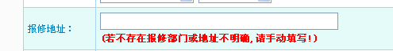

9、填写联系电话、设备类型。
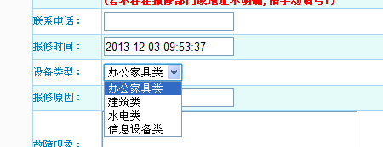

10、填写报修原因：一句话写明故障情况（15个字以内）
填写故障现象：对故障进行详细描述（没有字数限制）
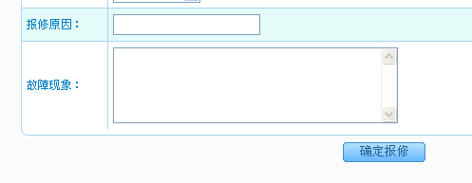

11、点击“确定报修”，看到如下界面，表示报修成功，接下来等待维修部门同志来维修。
